Meer van Zürich
- Het meer van Zürich (Duits:Zürichsee) ligt ten zuidoosten van Zürich in de Zwitserse kantons Zürich, Sankt Gallen en Schwyz.
- Het meer wordt gevuld hoofdzakelijk met water uit de rivier de Linth.
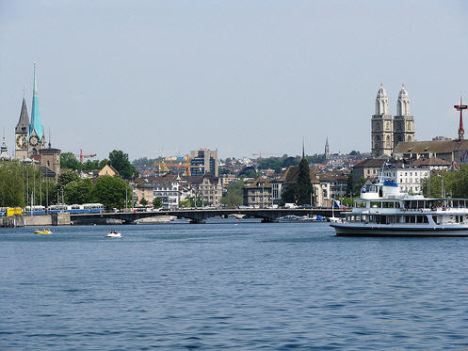
- Het water stroomt uit het meer via de rivier de Limmat in Zürich, die uiteindelijk in de Rijn uitmondt.
- De oppervlakte van het meer is 88,7 km².
- De lengte is maximaal 40 km en de breedte maximaal 3,85 km.
- Het meer ligt op 406 meter hoogte en heeft een maximale diepte van 143 meter.
- Het meer bevat ongeveer 3900 miljoen m³ water.
- In het meer bevinden zich 2 eilanden, waarvan het eiland Ufenau bewoond is en het eiland Lützelau tot natuurgebied verklaard is.
- Het meer van Zürich is ontstaan uit een gletsjer (Linthglesjer) ten tijde van de laatste ijstijd.
- Aan de oostkant van het meer ligt de "Goudkust" van Zürich met kapitale gebouwen en villa's.
- Steden aan het meer zijn Zürich, Rapperswil, Stäfa, Horgen, Thalwil, Wädenswil, Richterswil, Pfäffikon en Lachen. Tussen Horgen en Meilen wordt een auto-veerdienst , en tussen Stäfa, Männedorf en Wädenswil een passagiersdienst onderhouden.
- Verder worden vanaf Zürich in de zomermaanden verschillende veerdiensten onderhouden, die de dorpen en steden, via het water, met elkaar verbinden.
- Deze passagierdiensten zijn uitsluitend bestemd voor het toerisme.
- r bestaat een kleine visserij-industrie.
- Het meer was voor de laatste keer geheel bevroren in 1963.

